Отчет по выполненным работам на средства самообложения по Семекеевскому СП в 2018 году
1) Организация ритуальных услуг и содержание мест захоронения:  - приобретение и установка ограждения кладбища с.Семекеево – 195 500 рублей | 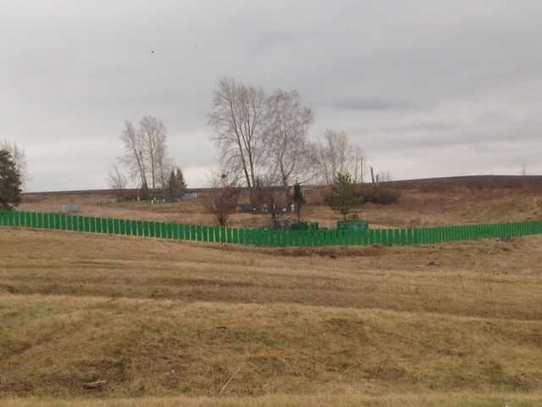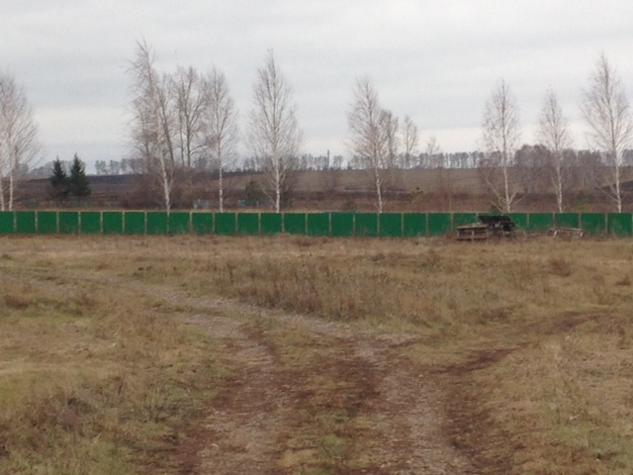  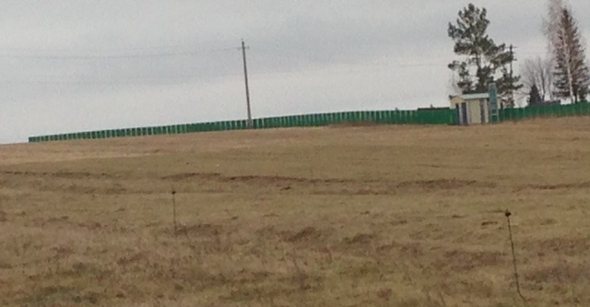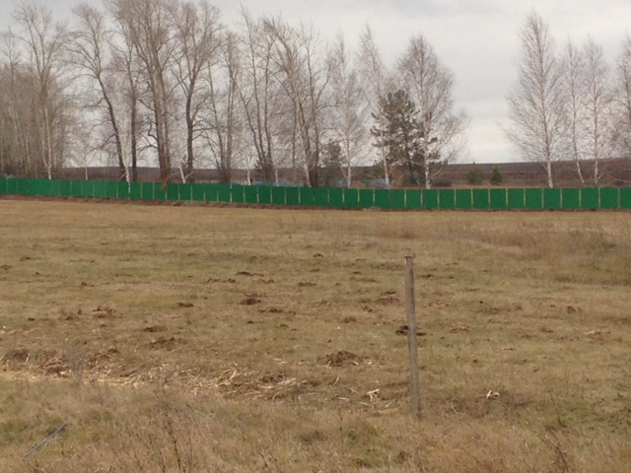
- приобретение и установка ограждения кладбища д.Кугашево – 72 500 рублей, | 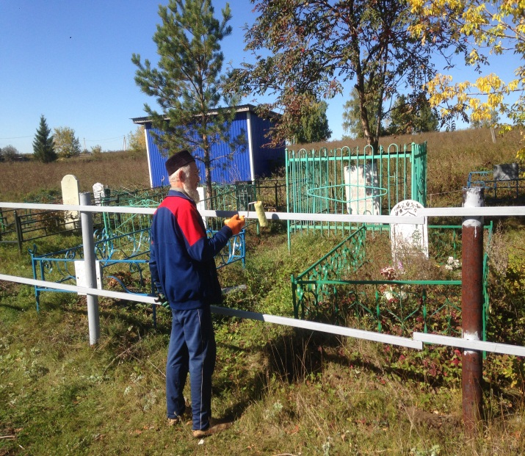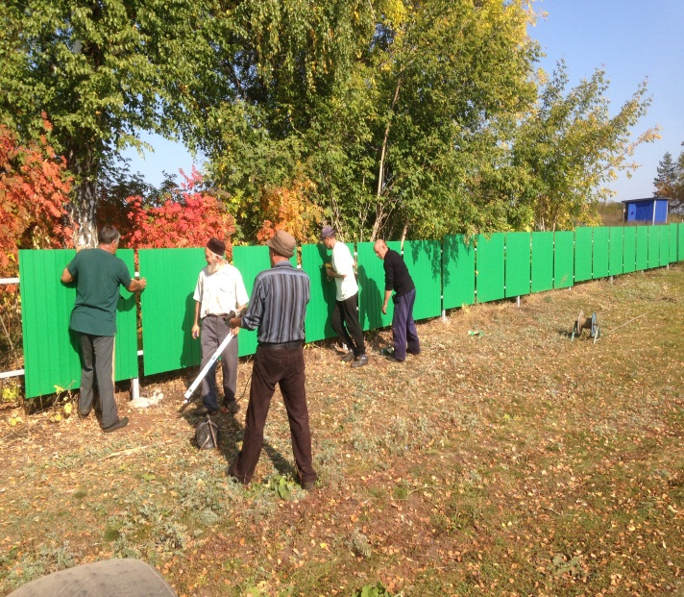
- приобретение хозяйственного инвентаря для кладбища д.Ургуда – 37500 рублей | приобретение хозяйственного инвентаря для кладбища д.Ургуда: бензопила, бензокосилка, 10 шт. лопат на сумму 37 500 рублей.
2. Утверждение правил благоустройства территории поселения, устанавливающих, в том числе, требования по содержанию зданий (включая жилые дома), сооружений и земельных участков, на которых они расположены, к внешнему виду фасадов и ограждений соответствующих зданий и сооружений, перечень работ по благоустройству и периодичность их выполнения; установление порядка участия собственников зданий (помещений в них) и сооружений в благоустройстве прилегающих территорий; организация благоустройства территории поселения (включая освещение улиц, озеленение территории, установку указателей с наименованиями улиц и номерами домов, размещение и содержание малых архитектурных форм):  - приобретение строительного материала для ремонта мечети д. Саитово – 97 500 рублей. | 